(Firma) |  | BETRIEBSANWEISUNGSENTWURF |  | Nr.:  Stand: 29.07.2026  Unterschrift:
GEFAHRSTOFFBEZEICHNUNG / TÄTIGKEIT / ARBEITSPLATZ
Zinkphosphat
gilt für: (Arbeitsplatz, Tätigkeit, ggf. Betrieb, Gebäude)
 | GEFAHREN FÜR MENSCH UND UMWELT
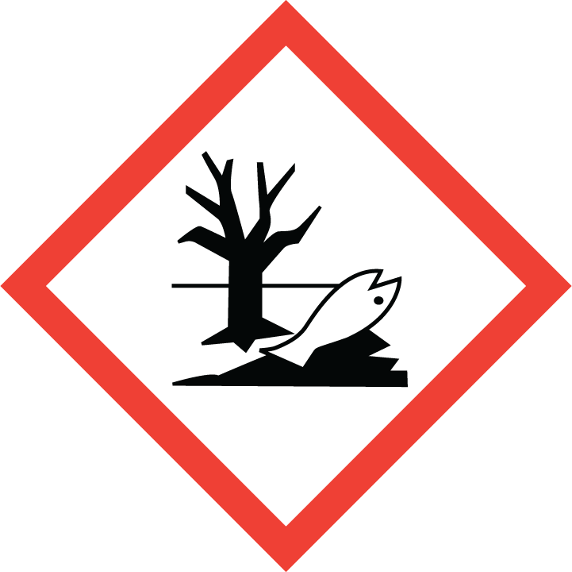  ACHTUNG | - Einatmen der Stäube kann zu Gesundheitsschäden führen. Kann Atemwege, Augen und Haut reizen. Vorübergehend Fieber, Husten und Atembeschwerden möglich.  - Reagiert mit starken Oxidationsmitteln unter heftiger Wärmeentwicklung. Reagiert mit Säuren unter heftiger Wärmeentwicklung.  - Sehr giftig für Wasserorganismen mit langfristiger Wirkung (H410).  WGK: 2 (deutlich wassergefährdend)
 | SCHUTZMASSNAHMEN UND VERHALTENSREGELN
     | - Bei Stäuben Absaugung einschalten und in ihrem Wirkungsbereich arbeiten. Gebinde nicht offen stehen lassen! Beim Ab- und Umfüllen bzw. beim Mischen Staubentwicklung vermeiden. Reaktionsfähige Stoffe fern halten bzw. nur kontrolliert zugeben. Sackentleergeräte verwenden und entleerte Säcke in Sackverdichtungsanlage geben.  - Nicht Essen, Trinken, Rauchen oder Schnupfen. Einatmen von Stäuben vermeiden! Berührung mit Augen, Haut und Kleidung vermeiden! Vor jeder Pause und nach Arbeitsende Hände und andere verschmutzte Körperstellen gründlich reinigen. Nach der Arbeit bzw. vor längeren Pausen Hautpflegemittel verwenden! Straßenkleidung getrennt von Arbeitskleidung aufbewahren! Arbeitskleidung nicht ausschütteln oder abblasen!  Vorratsmenge am Arbeitsplatz: .......(bitte eintragen oder ganze Zeile löschen)
Augenschutz: Gestellbrille mit Seitenschutz!
Handschutz: Gegen mechanische Beanspruchung beschichtete Handschuhe, ansonsten Handschutz auf andere Gefahrstoffe abstimmen. Bei Bedarf: gerbstoffhaltige Hautschutzmittel verwenden.
Atemschutz: Partikelfilter P_ (weiß).
Körperschutz: Staubdichte Schutzkleidung!
 | VERHALTEN IM GEFAHRFALL |  | Feuerwehr 112
- Gefahrenbereich räumen und absperren, Vorgesetzten informieren.
- Bei der Beseitigung größerer Mengen von verschüttetem Produkt immer Atemschutz tragen. Unter Staubvermeidung aufnehmen und entsorgen!
- Bei Brand entstehen gefährliche Dämpfe (z.B. Phosphoroxide, Zinkoxid-Rauch)! Produkt ist nicht brennbar.
- Eindringen in Boden, Gewässer und Kanalisation verhindern!
- Alarm-, Flucht- und Rettungspläne beachten.
Zuständiger Arzt: ...... (bitte eintragen)
Unfalltelefon: ...... (bitte eintragen)
 | ERSTE HILFE |  | Notruf 112
 | Bei jeder Erste-Hilfe-Maßnahme: Selbstschutz beachten, Vorgesetzen informieren, in der Regel umgehend Arzt hinzuziehen.  Nach Augenkontakt: Sofort unter Schutz des unverletzten Auges ausgiebig (mind. 10 Minuten) bei geöffneten Lidern mit Wasser spülen.  Nach Hautkontakt: Verunreinigte Kleidung, auch Unterwäsche und Schuhe, sofort ausziehen; persönliche Schutzausrüstung tragen. Haut mit viel Wasser spülen.  Nach Einatmen: Verletzten aus dem Gefahrenbereich bringen.  Nach Verschlucken: Sofortiges kräftiges Ausspülen des Mundes. Wasser in kleinen Schlucken trinken lassen.  Ersthelfer: ......... (Bitte eintragen oder auf Ersthelferliste verweisen und/oder hier löschen)
 | SACHGERECHTE ENTSORGUNG
Nicht in Ausguss oder Mülltonne schütten!
Stoff/Produkt-Abfälle zur Entsorgung sammeln in: (bitte Abfallbehälter/Sammelstelle/ggf. Ansprechpartner angeben)
Verpackungen mit Restinhalten: (bitte Abfallbehälter/Sammelstelle/ggf. Ansprechpartner angeben)
Verunreinigtes Aufsaugmaterial und Putzlappen sammeln in: (bitte Abfallbehälter/Sammelstelle/ggf. Ansprechpartner angeben)

